Le loup

I Le loup en visite

1 Caché derrière la haie, le loup surveillait patiemment les abords de la maison. Il eut enfin la satisfaction de voir les parents sortir de la cuisine. Comme ils étaient sur le seuil de la porte, ils firent une dernière recommandation.
- Souvenez-vous, disaient-ils, de n'ouvrir la porte à personne, qu'on vous prie ou qu'on vous menace. Nous serons rentrés à la nuit. »
Lorsqu'il vit les parents bien loin au dernier tournant du sentier, le loup fit le tour de la maison en boitant d'une patte, mais les portes étaient bien fermées. Du côté des cochons et des vaches, il n'avait rien à espérer. Alors, le loup s'arrêta devant la cuisine, posa ses pattes sur le rebord de la fenêtre et regarda à l'intérieur du logis.

2 Delphine et Marinette jouaient aux osselets devant le fourneau. Marinette, la plus petite, qui était aussi la plus blonde, disait à sa sœur Delphine :
- Quand on n'est rien que deux, on ne s'amuse pas bien. On ne peut pas jouer à la ronde.
— C'est vrai, on ne peut jouer ni à la ronde, ni à la paume placée.
— Ni au furet, ni à la courotte malade.
— Ni à la mariée, ni à la balle fondue.
— Et pourtant, qu'est-ce qu'il y a de plus amusant que de jouer à la ronde ou à la paume placée ?
— Ah ! Si on était trois... »

3 Comme les petites lui tournaient le dos, le loup donna un coup de nez sur le carreau pour faire entendre qu'il était là. Laissant leurs jeux, elles vinrent à la fenêtre en se tenant par la main.
- Bonjour, dit le loup. Il ne fait pas chaud dehors. Ça pince, vous savez. »
La plus blonde se mit à rire, parce qu'elle le trouvait drôle avec ses oreilles pointues et ce pinceau de poils hérissés sur le haut de la tête. Mais Delphine ne s'y trompa point. Elle murmura en serrant la main de la plus petite :
« C'est le loup.
— Le loup ? dit Marinette, alors on a peur ?
— Bien sûr, on a peur. »

4 Tremblantes, les petites se prirent par le cou, mêlant leurs cheveux blonds et leurs chuchotements. Le loup dut convenir qu'il n'avait rien vu d'aussi joli depuis le temps qu'il courait par bois et par plaines. Il en fut tout attendri.
« Mais qu'est-ce que j'ai? pensait-il, voilà que je flageole sur mes pattes. »

5 À force d'y réfléchir, il comprit qu'il était devenu bon, tout à coup. Si bon et si doux qu'il ne pourrait plus jamais manger d'enfants.
Le loup pencha la tête du côté gauche, comme on fait quand on est bon, et prit la voix la plus tendre :
« J'ai froid, dit-il, et j'ai une patte qui me fait bien mal. Mais ce qu'il y a, surtout, c'est que je suis bon. Si vous vouliez m'ouvrir la porte, j'entrerais me chauffer à côté du fourneau et on passerait l'après-midi ensemble. »

II Le loup est devenu bon

1 Les petites se regardaient avec un peu de surprise. Elles n'auraient jamais soupçonné que le loup pût avoir une voix aussi douce. Déjà rassurée, la plus blonde fit un signe d'amitié, mais Delphine qui ne perdait pas si facilement la tête, eut tôt fait de se ressaisir.
« Allez-vous-en, dit-elle, vous êtes le loup.
— Vous comprenez, ajouta Marinette avec un sourire, ce n'est pas pour vous renvoyer, mais nos parents nous ont défendu d'ouvrir la porte, qu'on nous prie ou qu'on nous menace. »

2 Alors le loup poussa un grand soupir, ses oreilles pointues se couchèrent de chaque côté de sa tête. On voyait qu'il était triste.
« Vous savez, dit-il, on raconte beaucoup d'histoires sur le loup, il ne faut pas croire tout ce qu'on dit. La vérité, c'est que je ne suis pas méchant du tout. »
Il poussa encore un grand soupir qui fit venir les larmes dans les yeux de Marinette.

3 Les petites étaient ennuyées de savoir que le loup avait froid et qu'il avait mal à une patte. La plus blonde murmura quelque chose à l'oreille de sa sœur, en clignant de l'œil du côté du loup, pour lui faire entendre qu'elle était de son côté, avec lui. Delphine demeura pensive, car elle ne décidait rien à la légère.
« Il a l'air doux comme ça, dit-elle, mais je ne m'y fie pas. Rappelle-toi Le loup et l'agneau... L'agneau ne lui avait pourtant rien fait. »

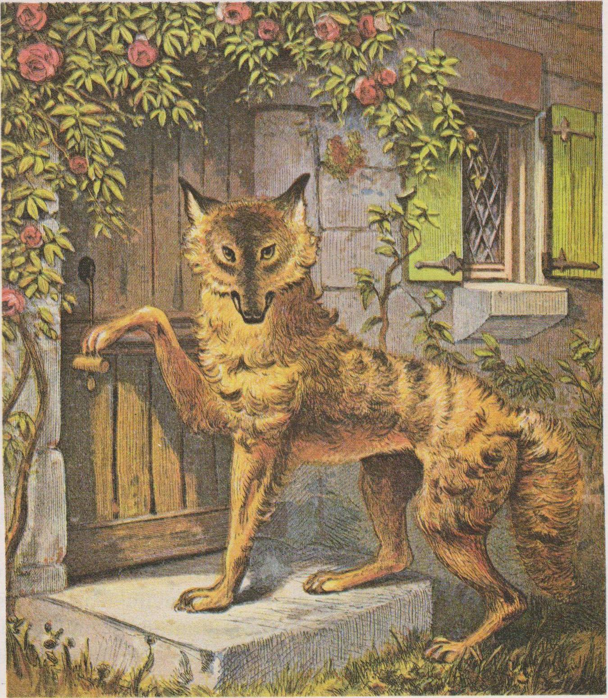
4 Et comme le loup protestait de ses bonnes intentions, elle lui jeta par le nez :
« Et l'agneau, alors ?... Oui, l'agneau que vous avez mangé ? »
Le loup n'en fut pas démonté.
« L'agneau que j'ai mangé, dit-il. Lequel?
Il disait ça tout tranquillement, comme une chose toute simple et qui va de soi, avec un air et un accent d'innocence qui faisaient froid dans le clos.
- Comment ? vous en avez donc mangé plusieurs ! s'écria Delphine. Eh bien ! c'est du joli !
— Mais naturellement que j'en ai mangé plusieurs. Je ne vois pas où est le mal... Vous en mangez bien, vous ! »
Il n'y avait pas moyen de dire le contraire. On venait justement de manger du gigot au déjeuner de midi.

5 « Allons, reprit le loup, vous voyez bien que je ne suis pas méchant. Ouvrez-moi la porte, on s'assiéra en rond autour du fourneau, et je vous raconterai des histoires. Depuis le temps que je rôde au travers des bois et que je cours sur les plaines, vous pensez si j'en connais... Rien qu'en vous racontant ce qui est arrivé l'autre jour aux trois lapins de la lisière, je vous ferai bien rire. »

III Delphine a pitié du loup

Delphine rappelle au loup qu'il a mangé le Petit Chaperon Rouge. Le loup assure qu'il en a beaucoup de remords, mais au souvenir de ce repas de chair fraîche, il ne peut s'empêcher de passer sa langue sur ses babines...

1 « Loup, s’écria Delphine, vous êtes un menteur ! Si vous aviez tous les remords que vous dites, vous ne vous lécheriez pas ainsi les babines ! » Le loup était bien penaud de s’être pourléché au souvenir d’une gamine potelée et fondant sous la dent. Mais il se sentait si bon, si loyal, qu’il ne voulut pas douter de lui-même.
« Pardonnez-moi, dit-il, c’est une mauvaise habitude que je tiens de famille, mais ça ne veut rien dire…
— Tant pis pour vous si vous êtes mal élevé, déclara Delphine.
— Ne dites pas ça, soupira le loup, j'ai tant de regrets.
— C’est aussi une habitude de famille de manger les petites filles ? Vous comprenez, quand vous promettez de ne plus jamais d'enfants, c'est à peu près comme si Marinette promettait de ne plus manger de dessert. »
Marinette rougit, et le loup essaya de protester :
« Mais puisque je vous jure...
— N'en parlons plus et passez votre chemin. Vous vous réchaufferez en courant. »

2 Alors le loup se mit en colère parce qu'on ne voulait pas croire qu'il était bon.
« C'est quand même un peu fort, criait-il, on ne veut jamais entendre la voix de la vérité ! C'est à vous dégoûter d'être honnête. Moi, je prétends qu'on n'a pas le droit de décourager les bonnes volontés comme vous le faites. Et vous pouvez dire que si jamais je remange de l'enfant, ce sera par votre faute ! »
Le loup comprit qu'il ne gagnerait rien par des paroles d'intimidation. Il demanda pardon de son emportement et essaya de la prière. Pendant qu'il parlait, son regard se voilait de tendresse, ses oreilles se couchaient ; et son nez qu'il appuyait au carreau faisait une gueule aplatie, douce comme un mufle de vache.
« Tu vois bien qu'il n'est pas méchant, disait la petite blonde.
— Peut-être, répondait Delphine, peut-être. »

3 Comme la voix du loup devenait suppliante, Marinette n'y tint plus et se dirigea vers la porte. Delphine, effrayée, la retint par une boucle de ses cheveux. Il y eut des gifles données, des gifles rendues. Le loup s'agitait avec désespoir derrière la vitre, disant qu'il aimait mieux s'en aller que d'être le sujet d'une querelle entre les deux plus jolies blondes qu'il eût jamais vues. Et, en effet, il quitta la fenêtre et s'éloigna, secoué par de grands sanglots.
« Quel malheur, songeait-il, moi qui suis si bon, si tendre... elles ne veulent pas de mon amitié. Je serais devenu meilleur encore, je n'aurais même plus mangé d'agneaux. »

4 Cependant, Delphine regardait le loup qui s'en allait clochant sur trois pattes, transi par le froid et par le chagrin. Prise de remords et de pitié, elle cria par la fenêtre :
« Loup ! on n'a plus peur... Venez vite vous chauffer ! »
Mais la plus blonde avait déjà ouvert la porte et courait à la rencontre du loup.
« Mon Dieu! soupirait le loup, comme c'est bon d'être au coin du feu. Il n'y a vraiment rien de meilleur que la vie en famille. Je l'avais toujours pensé. »

5 Les yeux humides de tendresse, il regardait les petites se tenaient timidement à l'écart. Après qu'il eut léché sa patte endolorie, exposé son ventre et son dos à la chaleur du foyer, il commença de raconter des histoires. Les petites s'étaient approchées pour écouter les aventures du renard, de l'écureuil, de la taupe ou des trois lapins de la lisière. Il y en avait de si drôles que le loup dut les redire deux ou trois fois.

IV Une folle partie

1 Après qu'il eut raconté beaucoup d'histoires, les petites lui proposèrent de jouer avec elles.
« Jouer? dit le loup, mais c'est que je ne connais pas de jeux, moi. »
En un moment, il eut appris à jouer à la main chaude, à la ronde, à la paume placée et à la courotte malade. Il chantait avec une assez belle voix de basse les couplets de Compère Guilleri, ou de La Tour, prends garde. Dans la cuisine, c'était un vacarme de bousculades, de cris, de grands rires et de chaises renversées. Il n'y avait plus la moindre gêne entre les trois amis qui se tutoyaient comme s'ils s'étaient toujours connus.

2 « Loup, c'est toi qui t'y colles !
— Non, c'est toi ! tu as bougé ! elle a bougé...
— Un gage pour le loup ! »
Le loup n'avait jamais tant ri de sa vie, il riait à s'en décrocher la mâchoire.
« Je n'aurais pas cru que c'était si amusant de jouer, disait-il. Quel dommage qu'on ne puisse pas jouer comme ça tous les jours !
— Mais, loup, répondaient les petites, tu reviendras. Nos parents s'en vont tous les jeudis après-midi. Tu guetteras leur départ et tu viendras taper au carreau comme tout à l'heure. »

3 Pour finir, on joua au cheval. C'était un beau jeu. Le loup faisait le cheval, la plus blonde était montée à califourchon sur son dos, tandis que Delphine le tenait par la queue et menait l'attelage à fond de train au travers des chaises. La langue pendante, la gueule fendue jusqu'aux oreilles, essoufflé par la course et par le rire qui lui faisait saillir les côtes, le loup demandait parfois la permission de respirer.
Alors Marinette descendait de cheval. Delphine lâchait la queue du loup, et, assis par terre, on se laissait aller à rire jusqu'à s’étrangler.

4 La joie prit fin vers le soir, quand il fallut songer au départ du loup. Les petites avaient envie de pleurer, et la plus blonde suppliait :
« Loup, reste avec nous, on va jouer encore. Nos parents ne diront rien, tu verras...
— Ah non ! disait le loup. Les parents, c'est trop raisonnable. Ils ne comprendraient jamais que le loup ait pu devenir bon. Les parents, je les connais.
— Oui, approuva Delphine, il vaut mieux ne pas t'attarder. J'aurais peur qu'il t'arrive quelque chose. »

5 Les trois amis se donnèrent rendez-vous pour le jeudi suivant. Il y eut encore des promesses et de grandes effusions. Enfin, lorsque la plus blonde lui eut noué un ruban bleu autour du cou, le loup gagna la campagne et s'enfonça dans les bois.

À leur retour, les parents sentent l'odeur du loup, mais leurs filles protestent : « Si le loup était entré dans la cuisine, nous serions mangées toutes les deux. » Cela paraît juste aux parents, qui n'en font pas moins tout un discours à leurs filles sur la méchanceté du loup. Delphine et Marinette éclatent de rire en les écoutant, et elles sont envoyées au lit sans souper.

V « Si on jouait au loup ? »

1 Le jeudi suivant, en arrivant à la maison, le loup n'eut pas besoin de cogner au carreau ; les deux petites l'attendaient sur le pas de la porte.
On s'embrassa longuement, et plus tendrement encore que la dernière fois, car une semaine d'absence avait rendu l'amitié impatiente.
« Ah ! Loup, disait la plus blonde, la maison était triste, cette semaine. On a parlé de toi tout le temps.
— Et tu sais, Loup, tu avais raison : nos parents ne veulent pas croire que tu puisses être bon.
— Ça ne m'étonne pas.
— Et pourtant, Loup, on t'a bien défendu, même que nos parents nous ont envoyées au lit sans souper. »

2 Les trois amis avaient tant à se dire qu'avant de songer aux jeux, ils s'assirent à côté du fourneau. Le loup ne savait plus où donner de la tête. Les petites voulaient savoir tout ce qu'il avait fait dans la semaine, s'il n'avait pas eu froid, si sa patte était bien guérie, s'il avait rencontré le renard, la bécasse, le sanglier. Marinette proposa une partie de cheval. Le loup se donna au jeu avec plus d'entrain encore que le jeudi précédent.
La partie de cheval terminée, Delphine demanda :
« Loup, si on jouait au loup ? »

3 Le jeu était nouveau pour lui, on lui en expliqua les règles, et tout naturellement, il fut désigné pour être le loup. Tandis qu'il était caché sous la table, les petites passaient et repassaient devant lui en chantant le refrain :
- Promenons-nous le long du bois, pendant que le loup y est pas. Loup, y es-tu ? m'entends-tu ? quoi fais-tu? »
Le loup répondit en se tenant les côtes, la voix étranglée par le rire :
- Je mets mon caleçon. »
Toujours riant, il disait qu'il mettait sa culotte, puis ses bretelles, son faux col, son gilet. Quand il en vint à enfiler ses bottes, il commença d'être sérieux.

4 « Je boucle mon ceinturon », dit le loup et il éclata d’un rire bref. Il se sentait mal à l'aise, une angoisse lui étreignait la gorge, ses ongles grattèrent le carrelage de la cuisine.
Devant ses yeux luisants, passaient et repassaient les jambes des deux petites. Un frémissement lui courut sur l'échine, ses babines se froncèrent.
« ... Loup, y es-tu ? m'entends-tu ? quoi fais-tu ?
— Je prends mon grand sabre ! » dit-il d'une voix rauque, et déjà les idées se brouillaient dans sa tête. Il ne voyait plus les jambes des fillettes, il les humait.
« ... Loup, y es-tu ? m'entends-tu ? quoi fais-tu ?
— Je monte à cheval et je sors du bois ! »

5 Alors le loup, poussant un grand hurlement fit un bond hors de sa cachette, la gueule béante et les griffes dehors. Les petites n'avaient pas encore eu le temps de prendre peur, qu'elles étaient déjà dévorées.
Heureusement, le loup ne savait pas ouvrir les portes, il demeura prisonnier dans la cuisine. En entrant, les parents n'eurent qu'à lui ouvrir le ventre pour délivrer les deux petites. Mais, au fond, ce n'était pas de jeu.

6 Delphine et Marinette lui en voulaient un peu de ce qu'il les eût mangées sans plus d'égards, mais elles avaient si bien joué avec lui qu'elles prièrent les parents de le laisser s'en aller. On lui recousit le ventre solidement avec deux mètres d'une bonne ficelle frottée d'un morceau de suif, et une grosse aiguille à matelas. Les petites pleuraient parce qu'il avait mal, mais le loup disait en retenant ses larmes :
- Je l'ai bien mérité, allez, et vous êtes encore trop bonnes de me plaindre. Je vous jure qu'à l'avenir on ne me prendra plus à être aussi gourmand. Et d'abord, quand je verrai des enfants, je commencerai par me sauver. »
On croit que le loup a tenu parole. En tout cas, l'on n'a pas entendu dire qu'il ait mangé de petite fille depuis son aventure avec Delphine et Marinette.

(MARCEL AYMÉ, Contes du Chat perché, Gallimard)
Téléchargé sur Littérature au primaire

